Информация к проекту решения по заявлению:
Заявитель: Ефимов Александр Викторович
Земельный участок:
местоположение: г Новосибирск, Дзержинский район, ул. Сурикова, 24;
площадь- 739 кв.м.;
Планшет № 2359
Вид права: собственность
Зонирование: зона застройки жилыми домами смешанной этажности (Ж-1), подзона застройки жилыми домами смешанной этажности различной плотности застройки (Ж-1.1)
Запрос: О предоставлении разрешения на условно разрешенный вид использования земельного участка - «для индивидуального жилищного строительства (2.1)».
Планируется: для оформления земельного участка, образуемого при перераспределении

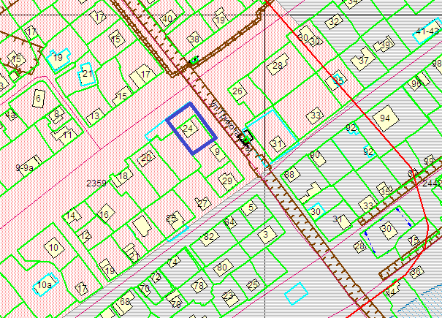
Приложения к заявлению:
1. Постановление об утверждении схемы расположения з/у от 27.05.2019 № 1893
2. Выписка из ЕГРН на з/у с кадастровым номером 54:35:013890:7 площадью 449 кв. м
3. Заключение о соответствии техническим регламентам

